CP : Vendredi 19 juin 2020

9h : Penser à enregistrer l’émission de France 4 ou à la regarder en replay.

**Ecriture** : E, L, S (Révisions)

Entraînement au feutre velleda sur la fiche dans le porte-document :

Veillez au sens du tracé et à la hauteur des majuscules cursives (3 interlignes).

Ecriture dans le cahier

Ecrire la date : vendredi 19 juin 2020 (attention au « d » haut de 2 interlignes ; au « j » qui descend de 2 interlignes ; et aux chiffres, 2 interlignes également).

On écrit par syllabes ou par mots entiers selon les mots.

Les lettres majuscules (3 interlignes) : on écrit une lettre un carreau sur 2.

Au point vert : « Dictée »

On épelle le mot : « D majuscule » (3 interlignes) ; i, c, t, e, e, la barre du « t », l’accent aigu sur le « e ». (Attention au « t » : 2 interlignes).

On rajoute les 2 points « : ».

Puis leur dicter les mots : dix – vingt – trente – quarante – cinquante – soixante.

Se relire avant de donner son cahier à corriger.

Correction : … /6

(1 point si le mot est juste ; -0,5 par point sur les « i » et les « j » oubliés ; 0 sinon)

En-dessous de la dictée, écrire les modèles des mots s’il y avait des erreurs et les faire recopier 2 ou 3 fois.

**Lecture** : Le Cirque Rouge, Episode 2

Page 104 : Lecture de l’épisode 2

Les enfants lisent tout le texte.

Page 106 : Etude de la langue **et** Entraînement

Lire la page en entier.

N’hésitez pas à les aider assez rapidement, voire à lire à leur place si besoin.

Je manipule la langue :

Lire la rubrique en entier.

Demander quel est le verbe conjugué ? (Question très difficile mais très intéressante en prévision du CE1 ! 😉)

C’est le verbe « avoir » conjugué au présent.

Il faudra l’apprendre par cœur au CE1.

J’étudie le vocabulaire :

On découvre des familles de mots avec, dans chaque colonne : les personnes au masculin et au féminin ; l’activité ; et le verbe ou l’adjectif correspondant.

Exercices du fichier pages 74 et 75 : Etude de la langue et Production d’écrits

Ecriture de la date : 19/06/20

Demandez à votre enfant de vous la donner : on écrit 19 pour le dix-neuvième jour du mois ; barre pour séparer ; 06 pour le sixième mois de l’année ; barre pour séparer ; 20 pour l’année 2020.

Puis on récite ensemble les mois de l’année…

On peut répéter : « janvier – février – mars – avril – mai – juin » en comptant sur ses doigts pour vérifier que juin est le sixième mois de l’année.

L’enfant lit les consignes puis le contenu de l’exercice. On l’aide si c’est nécessaire.

Page 74

Exercice 1 :

**Domino a un chapeau.**

Est-ce qu’on peut le dire ? OUI.

**Domino avons un chapeau.**

Est-ce qu’on peut le dire ? NON. On barre « avons ».

Exercice 2 : L’enfant peut s’aider du manuel page 106.

Exercice 3 : Il faut barrer le mot qui ne fait pas partie de la famille de mots.

1ère série : Famille du mot « magie ». L’intrus est le mot « magasin ».

2ème série : Famille du mot « jongler ». L’intrus est le mot « jongleur ».

Exercice 4 : Exercice difficile.

Les enfants ont souvent des difficultés à faire les transformations.

Vous pouvez leur écrire le modèle si besoin :

un dompteu**r** → un**e** dompteu**se** → dompte**r**

un jongleu**r** → un**e** jongleu**se** → jongle**r**

Exercice 5 :

le magicien

le dompteur

Page 75

Exercice 6 : Aider l’enfant à lire la phrase si besoin puis le laisser l’écrire seul. Corriger si besoin quand la phrase complète est écrite.

Vérifier qu’il y a bien la majuscule et le point.

Domino se balance dans les airs en chaussettes à rayures rouges.

Exercice 7 :

Mots croisés : il faut écrire en lettres majuscules scriptes (lettres bâton).

1. Lire la définition.

2. Trouver le mot correspondant.

3. Ecrire le mot dans la grille.

Si besoin, vous pouvez donner le mot et/ou l’épeler.

1 : CIRQUE ; 2 : PACO ; 3 : ROUGE ; a : CLOWN ; b : MAGIE

Exercice 8 : Exercice difficile.

Ecrire le modèle ou épeler les mots si besoin.

Compléter avec : jaune – une fleur rouge – rayé bleu et jaune – nez rouge – cerceau – ballons (ou balles)

**Mathématiques** : MHM, Module 23 Séance 1

Activités ritualisées :

Jeu de l’oie



« Je suis sur la case 83 du jeu, je dois reculer de 2 cases. Sur quelle case est-ce que j’arrive ? » 81

« Je suis sur la case 75 du jeu, je dois reculer de 3 cases. Sur quelle case est-ce que j’arrive ? » 72

Dictée de nombres à l’ardoise

Dire :

« J’ai 7 dizaines et 3 unités. » L’enfant doit écrire 73.

« J’ai 5 dizaines et 8 unités. » L’enfant doit écrire 58.

« J’ai 9 dizaines et 1 unité. » L’enfant doit écrire 91.

« J’ai 4 dizaines et 2 unités. » L’enfant doit écrire 42.

Calcul mental :

40+3 = … ; 50+6 = … ; 20+8 = … ; 60+2 = … ; 80+6 = …

Fichier « Problèmes (2) » : Problème 17

Rappel : Faire lire la consigne à l’enfant (l’aider si besoin).

Il est important qu’il repère les mots de la question pour pouvoir écrire la phrase réponse.

Faire le dessin.

Ecrire l’égalité.

Ecrire la phrase-réponse en recopiant les mots de la question.

Problème 17 : … + 12 = 20 ou 20-12 = 8

Il y avait 8 plantes (arbustes) avant.

Vérifier qu’il y a bien la majuscule et le point à la phrase réponse.

Apprentissage :

Calculs additifs :

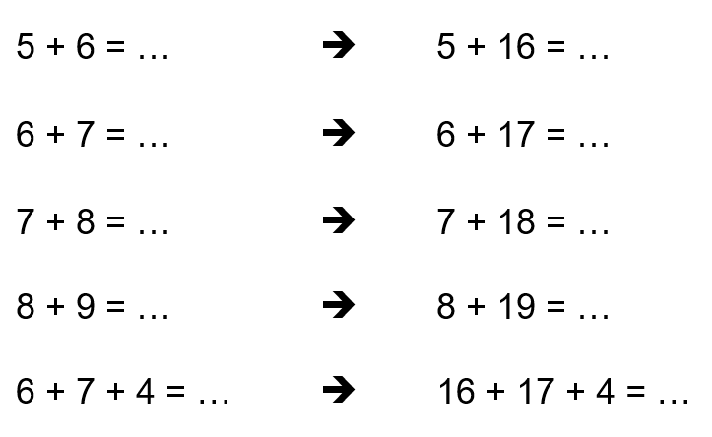

Montrer l’exemple avec la 1ère ligne : 5+6 = 11 → 5+16 = 5+10+6 = 5+6+10 = 11 +10 = 21

Calculs soustractifs :

48-5 = … ; 63-2= … ; 51-3 = …

L’enfant doit expliquer comment il a trouvé la réponse.

Pour l’après-midi :



Jeux mathématiques :

Jeu des 5 cartes (Activité identique au « Compte est bon » sous une autre forme.)

Lien « Règle du jeu et Cartes à imprimer sur le site »

Faire quelques parties avec 2 minutes de recherche (Chronomètre en main !).

Si le résultat n’a pas été trouvé au bout des 2 minutes, l’adulte montre comment trouver le résultat (ou s’en rapprocher le plus possible).

Devoirs :

Lecture : Relire les fiches sons S33, S34, S36, S37, S38.

Ecriture : Revoir la liste de mots de « janvier » à « décembre » (liste 8)

Maths : Consigne n°147 (enveloppe 1).

Revoir les additions des maisons de 0 à 10.

Pour m’envoyer le travail des enfants ou me poser une question : cp1.ecolevalbertrand@gmail.com

Bon week-end !